COMMISSION OCÉANOGRAPHIQUE INTERGOUVERNEMENTALE
(de l’UNESCO)
Trente-deuxième session de l’Assemblée
UNESCO, Paris, 21-30 juin 2023

Point 3.4.1.2 de l’ordre du jour provisoire
Plan de recherche, de dÉveloppement et de mise en œuvre concernant
le Programme relatif aux tsunamis de la DÉcennie de l’OcÉan
SYNTHÈSE
Résumé
Le présent document a été préparé en application de la décision A-31/3.4.1 intitulée « Systèmes d’alerte et de mitigation relatifs aux aléas océaniques », laquelle approuvait la création du Programme relatif aux tsunamis de la Décennie de l’Océan (le Programme) et l’établissement d’un comité scientifique chargé de préparer le projet de plan de recherche, de développement et de mise en œuvre de ce programme.
Il contient la synthèse du plan, destinée à faciliter l’approbation de ce dernier par l’Assemblée de la COI. Le projet de document complet (83 pages) a été publié dans la série technique de la COI sous le numéro 180.
Incidences financières et administratives : voir le paragraphe 35.
La décision proposée porte la cote IOC-32/3.4.1 (III) dans le Document relatif aux décisions à adopter (document IOC/32-AP Prov.).

Introduction
1. Les tsunamis représentent l’un des aléas océaniques les plus meurtriers : ils peuvent survenir en quelques minutes ou en quelques heures, bien souvent sans avertissement, et frapper un bassin océanique entier, voire plusieurs bassins. Ils résultent du déplacement de grands volumes d’eau en raison d’un séisme sous-marin, d’un glissement de terrain sous-marin ou côtier, d’une éruption volcanique, de perturbations météorologiques ou de l’impact d’une météorite. Entre 1992 et 2022, 360 tsunamis ont été observés dans le monde. Trente-cinq d’entre eux ont fait des victimes. Il est impossible de savoir quand et où le prochain tsunami frappera, mais nous savons que ses conséquences pourraient être dévastatrices.
2. Le séisme survenu le 26 décembre 2004 dans l’océan Indien a provoqué l’un des tsunamis les plus colossaux et les plus catastrophiques jamais observés. Selon les estimations, il aurait coûté la vie à 230 000 personnes de 14 pays et causé 10 milliards de dollars des États-Unis de dégâts. Le plus lourd tribut, environ 130 000 morts, a été payé par les villes de Banda Aceh et de Meulaboh, situées le long de la côte nord-ouest de Sumatra (Indonésie), où des vagues de plus de 30 mètres ont déferlé. En quelques heures, le tsunami s’est propagé dans toutes les directions de l’océan Indien, touchant la Thaïlande, le Sri Lanka, l’Inde, les Maldives et même l’Afrique de l’Est. Quelques années plus tard, le 11 mars 2011, un séisme de très grande ampleur s’est produit dans l’océan Pacifique, au large du nord-est du Japon, et a généré un tsunami qui a dévasté la zone côtière du nord-est du Japon, en particulier la région du Tohoku où des vagues pouvant atteindre environ 20 mètres de hauteur ont pénétré jusqu’à 5 kilomètres à l’intérieur des terres. Près de 20 000 personnes ont perdu la vie en comptant les personnes disparues, dont environ 90 % à cause du tsunami. Ce cataclysme a également causé des dégâts considérables à la centrale de Fukushima et directement provoqué un accident nucléaire. En quelques heures, le tsunami s’est propagé dans tout l’océan Pacifique, touchant des régions aussi éloignées que la Californie, où des dégâts ont été constatés à Crescent City et dans plusieurs autres ports.
3. Les phénomènes survenus en 2018 à Palu et dans le détroit de la Sonde (Indonésie), puis en 2022 sur les îles Hunga Tonga – Hunga Ha’apai (Tonga), ont de nouveau démontré les difficultés rencontrées par les systèmes actuels d’alerte aux tsunamis à l’échelle locale et mondiale. Les protocoles actuels d’alerte aux tsunamis se sont heurtés à un écueil face à ces trois phénomènes classifiés comme des « tsunamis d’origine non sismiques et complexe », car ces derniers n’ont pas été provoqués par un séisme au niveau de la zone de subduction. Le tsunami généré par l’éruption du volcan Hunga Tonga – Hunga Ha’apai a touché l’ensemble du bassin du Pacifique, provoquant la mort de deux personnes au Pérou, et a été détecté dans d’autres bassins, notamment les Caraïbes et la mer Méditerranée.
4. Ces phénomènes appellent à mieux coordonner les efforts nationaux et internationaux afin que les systèmes d’alerte prennent en compte tous les tsunamis et préparent les populations à réagir dans tous les cas de figure. Au sein du système des Nations Unies, la Commission océanographique intergouvernementale de l’UNESCO (COI) est chargée de mettre en place des services mondiaux d’alerte aux tsunamis couvrant différents bassins océaniques : le Système d’alerte aux tsunamis et de mitigation dans le Pacifique (PTWS), le Système d’alerte aux tsunamis et de mitigation dans l’océan Indien (IOTWMS), le Système d’alerte rapide aux tsunamis et de mitigation dans l’Atlantique du Nord-Est, la Méditerranée et les mers adjacentes (NEAMTWS) et le Système d’alerte aux tsunamis et autres risques côtiers dans la mer des Caraïbes et les régions adjacentes (CARIBE-EWS), chacun étant coordonné par un groupe intergouvernemental de coordination (GIC) régional. Les GIC, composés des États membres de la région concernée, ont pour principale fonction d’organiser et de coordonner les activités régionales d’atténuation des effets des tsunamis, dont la surveillance des tsunamis, la diffusion d’alertes rapides et la préparation des populations. Les États membres sont représentés au niveau des GIC par leur contact national pour les tsunamis, désigné par son gouvernement pour contribuer à la coordination des systèmes internationaux d’alerte aux tsunamis et d’atténuation de leurs effets.
5. Dans chaque région, les prestataires de services relatifs aux tsunamis (TSP) surveillent l’activité sismique et le niveau de la mer et communiquent des informations sur le risque de tsunami au centre national d’alerte aux tsunamis (NTWC) et au point focal pour l’alerte aux tsunamis (TWFP) de chaque pays participant ainsi qu’aux autres TSP opérant dans le même bassin océanique. Les NTWC sont officiellement nommés par leur gouvernement pour jouer un rôle de surveillance et émettre des alertes aux tsunamis et d’autres communiqués analogues sur le territoire national, tandis que les TWFP correspondent aux services, aux unités opérationnelles ou aux personnes officiellement chargées de recevoir et de diffuser les informations sur les tsunamis émises par les TSP du GIC.
6. Dans chaque région, des centres d’information sur les tsunamis (CIT) ont été créé et fournissent aux pays et au grand public des services d’information et de sensibilisation, une assistance technique ainsi qu’une aide au renforcement des capacités en vue d’élaborer des mesures de prévention, de préparation et d’atténuation en cas de tsunami. Les CIT gèrent le retour d’expérience post-catastrophe et peuvent également appuyer les activités d’évaluation et d’atténuation des risques.
7. La figure 1 indique la couverture géographique ainsi que les TSP et les CIT de chaque système régional d’alerte aux tsunamis.
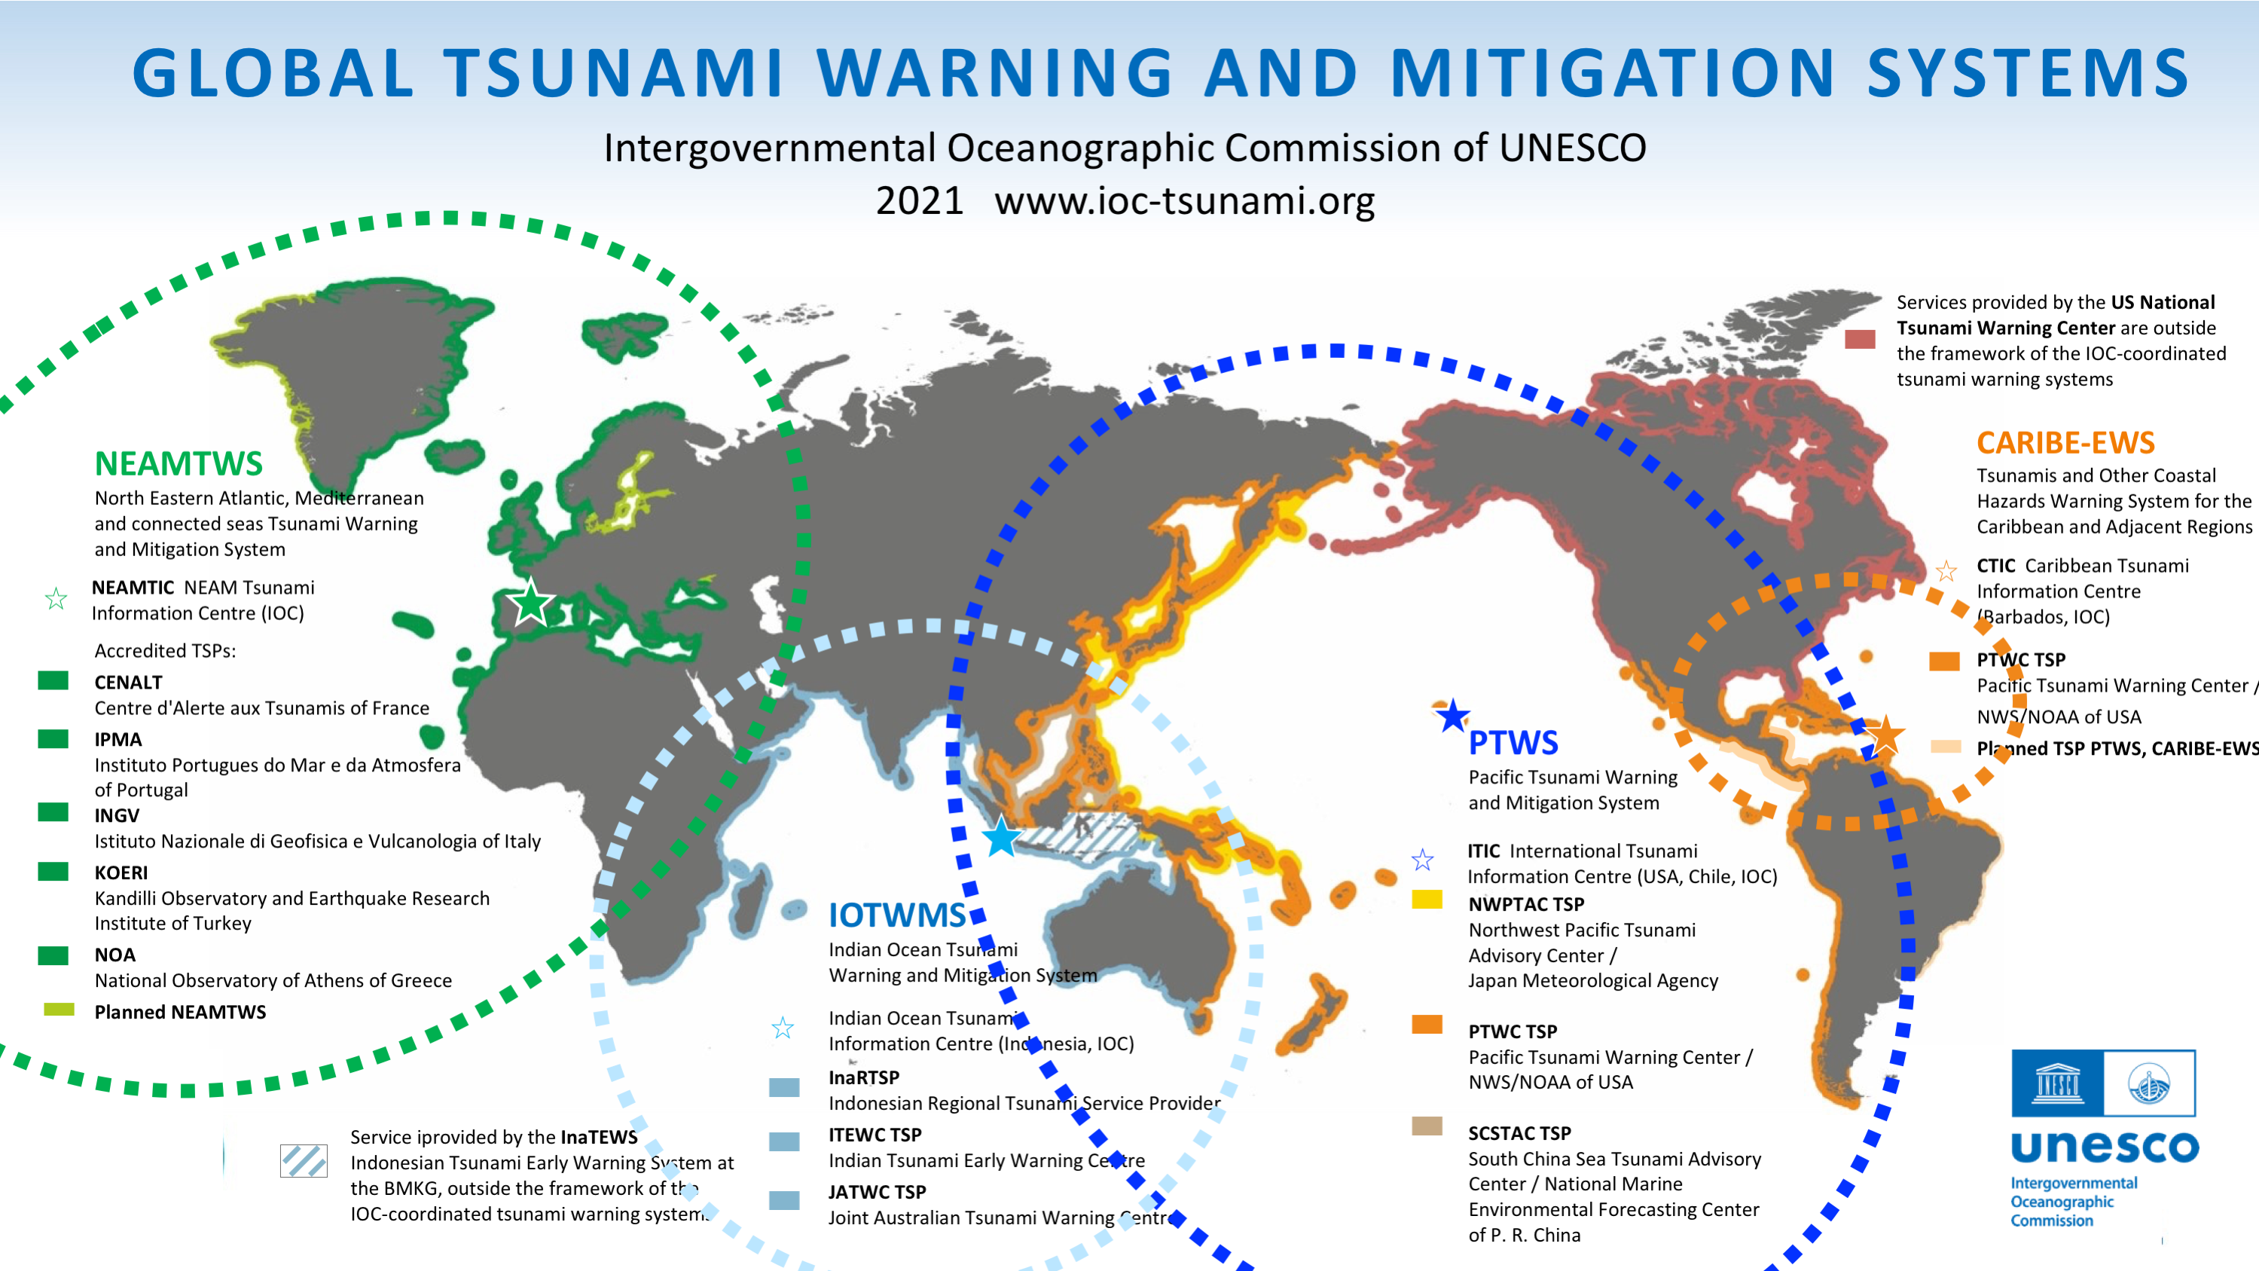
Figure 1 : Couverture régionale, prestataires de services relatifs aux tsunamis et centres d’information sur les tsunamis du système mondial d’alerte aux tsunamis.

Le Programme relatif aux tsunamis de la Décennie de l’Océan
8. En 2016, la COI a lancé le concept « De l’océan que nous avons l’océan que nous voulons » et, en décembre 2017, ce concept a abouti à la proclamation de la Décennie des Nations Unies pour les sciences océaniques au service du développement durable (2021-2030), également appelée « Décennie de l’Océan ». L’objectif primordial de la Décennie de l’Océan est de mobiliser et de stimuler la recherche interdisciplinaire en sciences océaniques ainsi que de lui donner les moyens nécessaires, afin de créer un terrain favorable à la fourniture, en temps utile, des données, informations et connaissances requises pour parvenir au bon fonctionnement des océans à l’appui de tous les objectifs de développement durable (ODD) du Programme de développement durable à l’horizon 2030. La Décennie de l’Océan permettra également de fournir des données, des informations et des connaissances au service du Cadre de Sendai pour la réduction des risques de catastrophe (2015-2030).
9. En juin 2021, la COI a approuvé le Programme relatif aux tsunamis de la Décennie de l’Océan en réponse à l’appel à l’action lancé dans le cadre de la Décennie, notamment en vue d’améliorer considérablement le système mondial d’alerte aux tsunamis existant en réduisant les délais et les incertitudes liées à l’alerte aux tsunamis ainsi qu’en améliorant la préparation des communautés côtières, l’objectif ultime étant de réduire au maximum le nombre de victimes.
10. Le premier objectif du Programme est de développer les capacités des systèmes d’alerte à avertir clairement et rapidement 100 % des communautés côtières menacées lorsqu’un tsunami survient, quelle que soit sa source. Plus urgent encore, le Programme ambitionne de diffuser auprès des communautés côtières les plus menacées un message de confirmation de l’occurrence d’un tsunami en 10 minutes maximum à compter de son heure d’origine. Il s’agit d’un défi de taille, car les systèmes d’alerte actuels ne peuvent compter que sur des capteurs sismiques pour détecter et classifier rapidement les séismes tsunamigènes. La réalisation de cet objectif nécessiterait d’élargir les systèmes de surveillance actuels et de mettre en application les dernières avancées scientifiques et technologiques ainsi que de prendre en compte les sources tsunamigènes non sismiques et complexes.
11. Le deuxième objectif du Programme est de faire en sorte que 100 % des communautés à risque soient préparées et résilientes aux tsunamis d’ici 2030 grâce à des activités telles que le programme de certification Tsunami Ready de la COI, qui a été approuvé par le Conseil exécutif de la Commission en 2022. Ce programme contient 12 indicateurs concernant l’évaluation, la préparation et la réponse, qui permettent aux communautés à risque de renforcer leurs capacités à réagir efficacement aux alertes et aux risques de tsunami.
12. Le Programme apportera une contribution décisive à la réalisation des ODD, non seulement à l’ODD 14 (l’ODD relatif à l’océan), mais aussi à de nombreux autres objectifs. La réalisation des cibles de chaque ODD repose sur un partenariat mondial étayé par des politiques et une planification concrètes. Les politiques nationales et les stratégies de mise en œuvre locales doivent étayer la planification mondiale. Le plan de recherche et de développement du Programme intègre les stratégies relatives aux ODD dans la planification mondiale, aspirant à leur application par le biais de politiques nationales et d’activités de mise en œuvre locales à l’échelle des communautés.
13. L’exécution du plan de recherche et de développement garantira également que la prise en compte et la satisfaction des besoins des petits États insulaires en développement (PEID) et des pays les moins avancés (PMA) feront l’objet d’une attention particulière et constitueront une priorité.

Volets de l’alerte rapide aux tsunamis et défis en la matière
14. Les systèmes d’alerte rapide reposent sur quatre piliers : (i) connaissance des risques ; (ii) détection, surveillance, analyse et prévision ; (iii) diffusion des alertes et communication ; et (iv) capacités de préparation et de réponse. Ces quatre volets s’appuient sur le développement des capacités et la gouvernance.

(i) Évaluation des risques de tsunami
15. La compréhension des risques et l’élaboration d’un plan visant à les atténuer s’avèrent essentiels pour sauver des vies. Bien que les tsunamis restent exceptionnels et qu’ils soient rarement catastrophiques, les données historiques démontrent qu’aucune côte du monde n’est à l’abri : nous ne savons ni quand, ni où, ni avec quelle force frappera le prochain tsunami. Il importe également de reconstituer l’histoire géologique des zones sujettes aux tsunamis afin d’identifier les communautés susceptibles d’encourir un risque. Ces informations seront utiles aux communautés concernées, car elles permettront de limiter les pertes causées par le prochain tsunami.
16. Jusqu’à récemment, seules les sources sismiques étaient prises en compte dans les études d’évaluation des risques de tsunami et les procédures d’alerte opérationnelles. En effet, les tsunamis d’origine sismique constituent la grande majorité des tsunamis qui touchent les côtes en champ proche et en champ lointain. Pourtant, la plupart des tsunamis d’origine non sismique ont des effets dévastateurs sur des zones localisées. Ainsi, les conséquences de tsunamis récents ont mis en lumière l’importance des tsunamis d’origine non sismique. L’évaluation des risques doit donc prendre en compte toutes les sources tsunamigènes potentielles dans les zones concernées, et pas seulement les sources sismiques.

(ii) Détection et alerte
17. La présence d’un réseau d’observation dense joue un rôle crucial dans la détection rapide d’un séisme et de son potentiel à générer un tsunami. En s’appuyant sur les observations, le système d’alerte détermine si les populations doivent être évacuées des zones exposées au risque de tsunami et, dans l’affirmative, le moment où elles sont autorisées à rentrer chez elles. Toutefois, dans le cas d’un tsunami local dont l’arrivée sur le littoral le plus proche est estimée à moins de 15 minutes, il est important d’informer la population sur les signes annonciateurs d’un tsunami, tels que des secousses prolongées, un grondement qui se rapproche, le retrait rapide de la mer, des éruptions volcaniques, etc. Il est difficile de produire rapidement une prévision précise du risque de tsunami en cas de séisme majeur lié à une rupture de plusieurs centaines de kilomètres, en raison du volume limité de données disponibles dans le délai imparti.
18. Pour améliorer la détection des tsunamis et obtenir une évaluation des risques et une prévision des effets plus précises, les États membres ont souligné la nécessité de densifier les réseaux de capteurs multiformes en temps réel et de disposer d’algorithmes intégrés plus réactifs afin de caractériser rapidement la source des tsunamis (origine sismique ou atypique) et de calculer le risque de submersion de leurs côtes en cas de tsunami. Les capteurs comprennent des sismographes et des accéléromètres de haute qualité déployés individuellement ou en réseau ; des marégraphes côtiers et des capteurs de pression sous-marins tels que le Système d’évaluation et d’enregistrement des tsunamis en mer profonde (DART®) ; des observatoires des fonds marins et des câbles sous-marins transbassins tels que les câbles de surveillance scientifique et de télécommunication fiable (SMART) ; ainsi que des stations terrestres et des bouées du Système mondial de navigation par satellite (GNSS) permettant de mesurer le niveau de la mer. Les données de haute résolution issues de la bathymétrie et de la topographie côtières ou de modèles numériques d’élévation (MNE) sont également capitales, par exemple dans le cadre du projet « Seabed 2030 » mené conjointement par la Nippon Foundation et la Carte générale bathymétrique des océans (GEBCO). Pour les sources sismiques comme pour les sources non sismiques, de nouvelles données et méthodes s’avèrent nécessaires afin de saisir plus précisément et en l’espace de quelques minutes la complexité des ruptures des séismes de très grande ampleur, dans l’objectif de produire des prévisions relatives aux tsunamis plus précises à partir de modèles numériques.
19. En résumé, un système d’alerte doit être capable de repérer, de surveiller et de prévoir le risque le plus tôt possible ; il doit donc s’appuyer sur la sensibilisation aux risques, la préparation aux situations d’urgence et l’alerte rapide. L’alerte doit ensuite être générée, transmise, reçue et mise en œuvre de manière rapide, complète et précise.

(iii) Diffusion des alertes
20. Les alertes aux tsunamis et les consignes d’évacuation ne portent leurs fruits que lorsqu’elles atteignent à temps les populations côtières, avant le déferlement d’une vague destructrice. Les consignes doivent être diffusées (rapidité et fiabilité) et communiquées (contenu) de façon efficace et claire, sous peine que des personnes perdent la vie inutilement. La diffusion de l’alerte fait appel à des processus organisationnels et décisionnels ainsi qu’à des systèmes de communication redondants établis et opérationnels. En outre, l’intégration de la diffusion des alertes aux tsunamis (susceptibles d’être peu fréquentes) aux systèmes de communication multi-aléas contribuera à garantir la viabilité du dispositif et la préparation en cas de tsunami.
21. Des messages clairs transmettant des informations de base pratiques et utiles sont essentiels pour assurer une bonne préparation des communautés. Des prévisions plus rapides ont pour contrepartie des incertitudes plus importantes ; face à cette complexité, gagner la confiance de la population demande davantage de temps. En outre, la mise sur pied par les autorités de plates-formes de communication passant par des canaux régionaux, nationaux et locaux préalablement définis représente une exigence pratique de base. Pour s’assurer que le plus grand nombre possible de personnes soient alertées, pour contourner la défaillance de l’un des canaux et pour renforcer le message d’alerte, il convient d’utiliser de nombreux moyens de communication. Pour transmettre une alerte, les autorités suivent un grand nombre de normes et de protocoles, dont le protocole commun d’alerte (CAP), un format international d’alerte à la population et d’alerte d’urgence créé par l’Union internationale des télécommunications et soutenu par plusieurs organisations.

(iv) Capacités de préparation et de réponse
22. La perception des risques jouera un rôle important dans la mobilisation des populations et des ressources dans le cadre d’activités de sensibilisation et de préparation. Les divers niveaux de préparation et de réponse sont déterminés dans une large mesure par les différentes façons dont sont perçus les risques, de nombreux facteurs entrant en ligne de compte. Des efforts seront entrepris pour analyser la perception du risque de tsunami.
23. Les catastrophes étant avant tout locales, les populations côtières subiront de plein fouet les prochains tsunamis. À cette difficulté s’ajoute le fait que les tsunamis à l’échelle d’un océan sont peu fréquents ; avant que les souvenirs du dernier tsunami ne s’estompent, nous devons redoubler d’efforts en matière de sensibilisation et de préparation. Pour réussir, nous aurons besoin d’un engagement continu et renforcé de la part des gouvernements, des instituts de recherche et des universités, des entreprises, des collectivités, des médias et des autres parties intéressées. Dans un système d’alerte de bout en bout, les communautés à risque doivent savoir comment réagir rapidement après avoir reçu une alerte ; cet aspect est tout aussi important que la détection et l’alerte en elle-même.
24. Le programme de certification Tsunami Ready de la COI constitue un bon exemple d’initiative qui incite les communautés à mettre sur pied des activités de préparation relevant du bon sens, dont l’évaluation des risques, la cartographie des zones submersibles et des itinéraires d’évacuation, la sensibilisation et l’éducation ainsi que la réalisation d’exercices. Il comprend des mesures de préparation, telles que la mise en place de plans d’intervention opérationnels, l’organisation de campagnes de sensibilisation et d’éducation du public ainsi que l’évaluation et l’analyse du niveau de sensibilisation et de réponse de la population. La plupart des États membres considèrent le programme Tsunami Ready comme une activité prioritaire. Dans le cadre de ce programme, il est également possible de faire la promotion de nouvelles initiatives, telles que le projet de marquage au sol « Blue Lines » le long des côtes néo-zélandaises. Enfin, les États membres citent également la Journée mondiale de sensibilisation aux tsunamis, qui a lieu le 5 novembre, comme un moyen de mieux sensibiliser et préparer la population. Organiser ce genre d’initiatives s’avère crucial pour améliorer la préparation et la réponse en cas de tsunami.
25. Bien que la planification d’une réponse rapide et efficace puisse grandement contribuer à sauver des vies et certains biens, des mesures d’atténuation sont nécessaires pour assurer la sécurité des populations, préserver leurs moyens de subsistance et maintenir les services essentiels. Les bonnes pratiques relatives aux mesures d’atténuation, telles que la conception et la construction d’infrastructures bleues, vertes et grises, les normes relatives aux structures d’évacuation verticale et la planification urbaine adaptée, seront diffusées et promues.

Gouvernance

(i) Alerte au tsunami dans le cadre d’un dispositif multi-aléas
26. Les tsunamis résultent souvent d’effets en cascade, tels que séisme-glissement de terrain-tsunami, éruption volcanique-séisme-tsunami, etc. Même si le mouvement de la faille lié au séisme ne produit pas de tsunami, un puissant séisme côtier ou sous-marin peut déclencher un glissement de terrain qui génère un tsunami. Le séisme et le tsunami survenus en 2011 dans le Tohoku (Japon) illustrent de manière frappante les effets en cascade du tsunami, qui a provoqué la fusion des cœurs des réacteurs de la centrale nucléaire. D’autres exemples d’effets en cascade sont l’onde de tempête qui se produit pendant le tsunami ; l’érosion côtière qui peut influer sur le comportement de la vague du tsunami à son arrivée sur le littoral ; ou l’augmentation de l’intensité des pluies dans les zones côtières qui peut avoir une incidence directe sur les glissements de terrain et déclencher un tsunami. En outre, des études ont récemment été menées sur les conséquences possibles du changement climatique sur l’évaluation à long terme de l’aléa tsunami et, par conséquent, du risque de tsunami. Il est donc important que les analyses à ce sujet tiennent compte de la possibilité d’effets en cascade sur les sites vulnérables à ce type de phénomènes.
27. Après le tsunami de 2004 dans l’océan Indien, la plupart des États membres ont mis en place leur système national d’alerte aux tsunamis. Ces systèmes d’alerte sont cependant conçus pour un seul aléa et sont rarement intégrés à un dispositif multi-aléas. Par exemple, pour ce qui est des aléas océaniques, de nombreux États membres ont mis en place des centres d’alerte rapide aux tsunamis après le tsunami de 2004. Or, ces systèmes d’alerte aux tsunamis n’intègrent pas de systèmes d’alerte rapide aux ondes de tempête, qui sont encore au stade de projet dans de nombreux pays. De même, les systèmes d’alerte concernant les efflorescences algales nuisibles, le blanchiment des coraux, les marées noires, etc., n’en sont encore qu’à leurs balbutiements dans de nombreux États membres et sont principalement gérés par des organismes opérationnels distincts qui ne sont pas en liaison. La nécessité d’améliorer et d’harmoniser les systèmes d’alerte afin qu’ils englobent les aléas hydrométéorologiques et aillent au-delà est largement reconnue et se reflète dans le Cadre de Sendai et l’Initiative des Nations Unies en faveur d'alertes précoces pour tous.
28. Pour favoriser la redondance, la cohérence et l’accessibilité des systèmes, l’accent doit être placé sur l’alignement des alertes rapides multi-aléas grâce à l’interconnexion des différents systèmes liés à un aléa spécifique. Cette démarche est particulièrement nécessaire dans les PMA et les PEID, où il existe toujours des lacunes considérables dans l’application des progrès scientifiques et la prise de contact avec les populations locales à risque. Elle s’applique aux ressources, aux capacités, aux informations, aux procédures opérationnelles normalisées, etc. Lorsqu’un système d’alerte individuel est intégré à un dispositif multi-aléas, la coordination devient beaucoup plus aisée, les ressources peuvent être mises à profit de manière optimale et les informations peuvent être utilisées efficacement pour atténuer les risques. Les avantages sociétaux des systèmes d’alerte rapide peuvent ainsi être répartis uniformément entre les régions, les pays et les communautés.
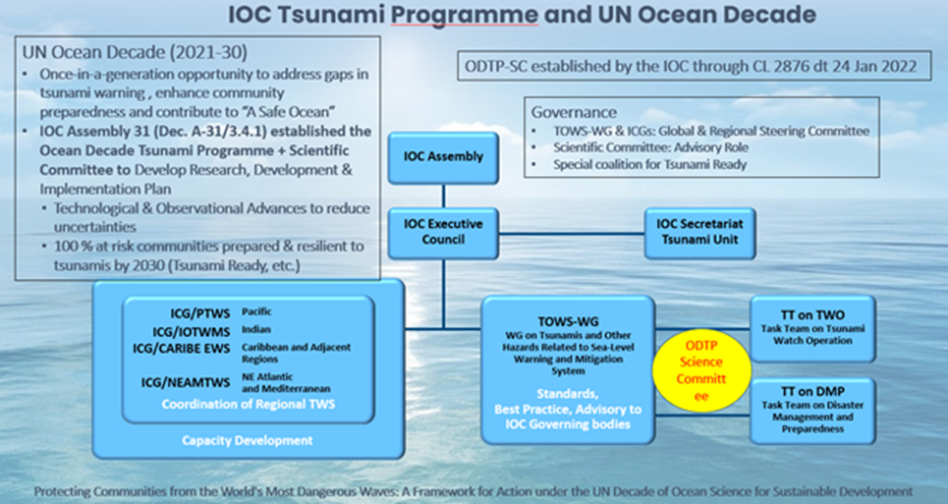
Figure 2 : Organigramme de la gouvernance du Programme relatif aux tsunamis
de la Décennie de l’Océan.

(ii) Inclusivité, diversité de genre et participation des jeunes
29. Le Programme adoptera une approche inclusive en matière de gouvernance, fournissant une plate-forme propice à une participation équilibrée des genres et des générations. Pour être inclusif, il faut tenir compte des besoins, du point de vue, des priorités et de la participation active des nombreuses personnes qui composent la société. Les personnes marginalisées sont souvent ignorées des systèmes d’alerte rapide ; elles doivent pourtant faire l’objet d’une attention particulière. La discrimination fondée sur le genre et le manque de diversité limitent l’accès des femmes et des filles à l’information, aux ressources et aux opportunités ; en cas de catastrophe, celles-ci sont davantage exposées aux risques, aux pertes et à la perturbation de leurs moyens de subsistance. Les jeunes, les jeunes professionnels et les chercheurs en début de carrière devraient être pleinement mobilisés, car ils peuvent insuffler une énergie, proposer des initiatives et apporter des approches nouvelles qui faciliteront l’adoption de systèmes d’alerte rapide et favoriseront l’innovation en la matière. De plus, leur participation précoce contribuera à combler le fossé intergénérationnel et à assurer la continuité du système.

Développement des capacités
30. Parallèlement à l’élaboration de solutions techniques, il est nécessaire de développer les capacités individuelles et institutionnelles. Les capacités varient actuellement selon les régions, les pays et les communautés ainsi que selon les genres et les générations. L’objectif est de fournir un accès équitable aux données, aux informations, aux connaissances, aux technologies et aux infrastructures, sans laisser personne de côté. Pour soutenir la réalisation des objectifs du Programme, nous devons continuer à étoffer nos connaissances scientifiques sur les tsunamis et les comportements sociaux. Il faudra pour cela renforcer les capacités de recherche et le transfert de technologies.
31. De nombreux PEID et PMA sont plus vulnérables et exposés au risque de tsunami que d’autres pays. La plupart d’entre eux manquent également de personnel et/ou leur personnel n’a pas les capacités scientifiques et techniques nécessaires pour assurer le fonctionnement et l’amélioration efficaces de leur système d’alerte aux tsunamis. Par conséquent, lors de la mise en œuvre du plan de recherche et de développement, il faudra veiller à ce que la prise en compte et la satisfaction des besoins des PEID et des PMA en matière de capacités fasse l’objet d’une attention particulière et représente une priorité. Cela permettra à la fois d’atteindre un haut niveau de préparation à l’échelle locale et de combler les grandes lacunes du système mondial d’alerte aux tsunamis.

Moyens de mise en œuvre
32. L’équipe du Programme relatif aux tsunamis de la COI supervisera la mise en œuvre globale du Programme relatif aux tsunamis de la Décennie de l’Océan grâce aux contributions et à l’engagement des États membres, en coordination avec les GIC et leurs CIT, et avec la collaboration d’établissements universitaires, de chercheurs, d’entreprises, d’organisations philanthropiques et d’autres parties prenantes.
33. Compte tenu de la nature de l’aléa tsunami, les solutions optimales doivent avoir une envergure mondiale, répondre aux impératifs régionaux et être implantées grâce aux contributions et aux actions des États membres et d’autres parties prenantes. Le Programme relatif aux tsunamis de la Décennie de l’Océan fournira un cadre permettant de repérer les lacunes, de proposer des solutions, de hiérarchiser l’allocation des ressources et de déployer des actions pendant la durée de la Décennie.
34. Il est admis que tous les États membres ou toutes les activités nationales ne disposent pas des ressources nécessaires pour réaliser des investissements substantiels dans l’évaluation des risques, l’infrastructure d’observation et d’alerte, les communications, la préparation et l’intervention. Le plan vise donc à offrir des solutions de contribution qui couvrent l’intégralité de l’engagement financier en ciblant les objectifs qui sont essentiels au renforcement des capacités des États membres.

Incidences financières et administratives
35. Les incidences financières et administratives immédiates des activités présentées s’inscrivent dans les limites du budget ordinaire de la COI pour le Programme relatif aux tsunamis de la COI, en particulier le Produit 3.IOC1 du 41 C/5 approuvé (paragraphe 03007) et le Produit 3.IOC1 du projet de 42 C/5 (paragraphe 03004), tous deux associés à l’Effet 3 de la Stratégie à moyen terme 2022-2029 de l’UNESCO (41 C/4, paragraphe 49).

Décision proposée
36. Compte tenu de ce qui précède, l’Assemblée de la COI souhaitera peut-être adopter le projet de décision IOC-32/3.4.1 (III) qui figure dans le Document relatif aux décisions à adopter (document IOC/32-AP Prov.).

